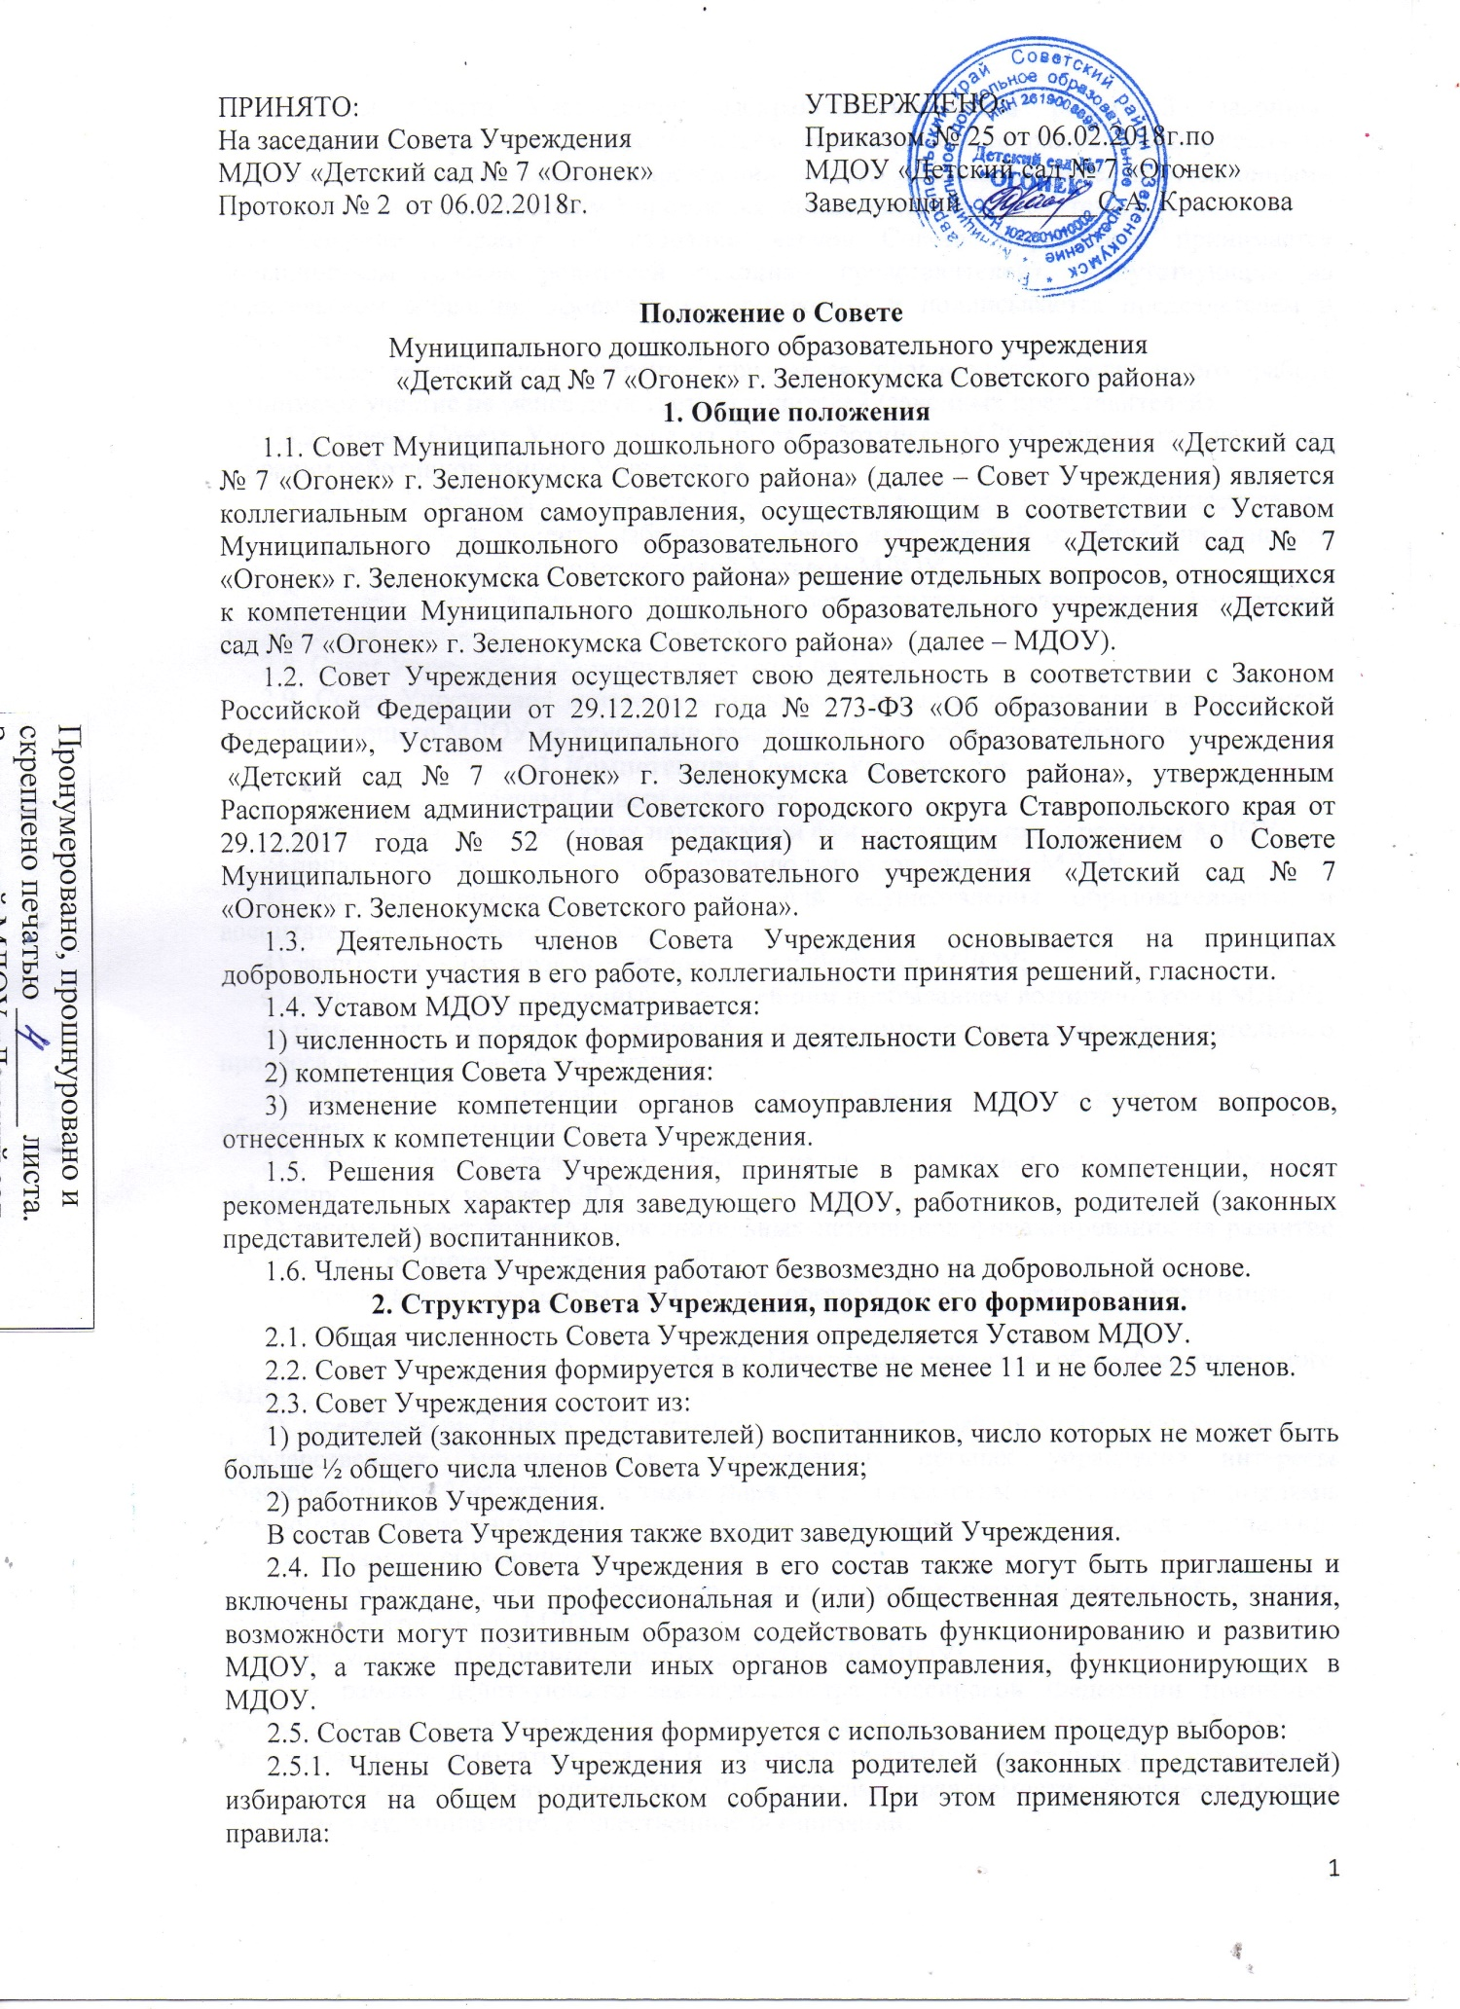

- члены Совета Учреждения выбираются из числа родителей (законных представителей) присутствующих на общем родительском собрании. Предложения по кандидатурам членов Совета Учреждения могут, внесены родителями (законными представителями), заведующим Учреждения, представителем учредителя:
- решение собрания об избрании членов Совета Учреждения принимается большинством голосов родителей (законных представителей), присутствующих на родительском собрании, оформляются протоколом и подписывается председателем и секретарем;
- общее родительское собрание признается правомочным, если в его работе принимают участие не менее двух третьей родителей (законных представителей).
2.5.2. Члены Совета Учреждения из числа работников МДОУ избираются на общем собрании работников данного Учреждения.
2.6. Совет Учреждения считается сформированным и приступает к осуществлению своих полномочий с момента избрания не менее двух третьей от общей численности членов Совета Учреждения, определенной Уставом МДОУ.
2.7. Совет Учреждения избирает из своего состава председателя, заместителя председателя и секретаря Совета Учреждения.
2.8. Совет Учреждения формируется сроком на 3 года.
2.9. Совет Учреждения считается избранным с момента издания распорядительного акта заведующего МДОУ на основании решения Общего собрания работников.
3. Компетенция Совета Учреждения.
3.1. Основными задачами Совета являются:
1) определение перспективных направлений функционирования и развития МДОУ;
2) привлечение общественности к решению вопросов развития МДОУ;
3) создание оптимальных условий для осуществления образовательного и воспитательно-образовательного процесса;
4) защита законных прав воспитанников и работников МДОУ;
5) решение вопросов, связанных с дальнейшим пребыванием воспитанников в МДОУ;
6) разрешение конфликтных ситуаций с участниками воспитательно-образовательного процесса в пределах своей компетенции;
7) направление ходатайств, писем в различные административные органы, общественные организации и др.
3.2. Совет имеет следующие полномочия и осуществляет следующие функции, зафиксированные в уставе МДОУ:
1) рассматривает вопросы дополнительных источников финансирования на развитие материально-технических средств в МДОУ;
2) представляет интересы МДОУ в органах власти, других организациях и учреждениях;
3) принимает участие в обсуждении Программы развития общеобразовательного МДОУ;
4) председатель Совета Учреждения совместно с заведующим предоставляет в государственных, муниципальных, общественных органах управления интересы образовательного Учреждения, а также наряду с родительским комитетом и родителями (законными представителями) – интересы обучающихся, обеспечивая социально-правовую защиту обучающихся;
5) заслушивает отчет заведующего о рациональном расходовании внебюджетных средств на деятельность МДОУ;
6) заслушивает Публичный отчет о деятельности МДОУ;
7) в рамках действующего законодательства Российской Федерации принимает необходимые меры по защите педагогических работников и администрации МДОУ от необоснованного вмешательства в их профессиональную деятельность, а также по обеспечению гарантий автономности МДОУ, его самоуправляемости, обращается по этим вопросам в муниципалитет, общественные организации.
4. Организация деятельности Совета Учреждения.
4.1. Основные положения, касающиеся порядка и условий деятельности Совета Учреждения, определяются уставом МДОУ. Вопросы порядка работы Совета Учреждения, не урегулированные уставом МДОУ, определяются регламентом Совета Учреждения, принимаемым им самостоятельно.
4.2. Организационной формой работы Совета Учреждения являются заседания, которые проводятся по мере необходимости, но не реже 2 раз в год.
4.3. Заседания Совета Учреждения созываются председателем Совета Учреждения, а в его отсутствие - заместителем председателя. Правом созыва заседания Совета Учреждения обладают также руководитель МДОУ.
4.4. Первое заседание Совета Учреждения созывается руководителем МДОУ не позднее чем через месяц после его формирования. На первом заседании Совета Учреждения, в частности, избираются председатель и секретарь Совета Учреждения, при необходимости заместитель (заместители) председателя Совета. Председатель Совета не может избираться из числа работников образовательного учреждения (включая руководителя).
4.5. Заседание Совета Учреждения правомочно, если на нем присутствуют не менее половины от числа членов Совета Учреждения, определенного уставом МДОУ. Заседание Совета Учреждения ведет председатель, а в его отсутствие - заместитель председателя.
4.6. Решения Совета Учреждения, как правило, принимаются большинством голосов членов Совета Учреждения, присутствующих на заседании, при открытом голосовании, и оформляются протоколом, который подписывается председателем и секретарем Совета Учреждения. В случае равенства голосов решающим является голос председателя Совета Учреждения.
4.7. Для осуществления своих функций Совет Учреждения вправе:
- приглашать на заседания Совета Учреждения любых работников МДОУ для получения разъяснений, консультаций, заслушивания отчетов по вопросам, входящим в компетенцию Совета Учреждения;
- запрашивать и получать у заведующего МДОУ и (или) учредителя информацию, необходимую для осуществления функций Совета Учреждения, в том числе в порядке контроля за реализацией решений Совета Учреждения.
5. Обязанности и ответственность Совета Учреждения и его членов.
5.1. Совет Учреждения несет ответственность за своевременное принятие и выполнение решений, входящих в его компетенцию. В случае непринятия решения Советом Учреждения в установленные сроки заведующий МДОУ вправе принять решение самостоятельно.
5.2. Учредитель вправе распустить Совет Учреждения, если Совет Учреждения не проводит свои заседания в течение полугода, не выполняет свои функции или принимает решения, противоречащие действующему законодательству Российской Федерации, уставу и иным локальным нормативным правовым актам МДОУ. В этом случае происходит либо новое формирование Совета Учреждения по установленной процедуре, либо учредитель принимает решение о нецелесообразности формирования в данном МДОУ Совета Учреждения на определенный срок.
5.3. Члены Совета Учреждения, в случае принятия решений, влекущих нарушения законодательства Российской Федерации, несут ответственность в соответствии с законодательством Российской Федерации.
5.4. Решения Совета Учреждения, противоречащие законодательству Российской Федерации, уставу МДОУ, договору МДОУ и учредителя, недействительны с момента их принятия и не подлежат исполнению руководителем МДОУ, его работниками и иными участниками образовательного процесса. Руководитель МДОУ или представитель учредителя вправе внести в Совет Учреждения представление о пересмотре такого решения. Если принятое решение не будет пересмотрено Советом Учреждения, учредитель имеет право его отменить.
5.5. В случае возникновения конфликта между Советом Учреждения и заведующим МДОУ (несогласия заведующего с решением Совета Учреждения и/или несогласия Совета Учреждения с решением (приказом) заведующего), который не может быть урегулирован путем переговоров, решение по конфликтному вопросу принимает учредитель.
5.6. Члены Совета Учреждения обязаны посещать его заседания. Член Совета Учреждения, систематически (более двух раз подряд) не посещающий заседания без уважительных причин, может быть выведен из его состава по решению Совета Учреждения.
5.7. Член Совета Учреждения выводится из его состава по решению Совета Учреждения в следующих случаях:
- по желанию члена Совета Учреждения, выраженному в письменной форме;
- при увольнении с работы заведующего МДОУ или увольнении работника МДОУ, избранного членом Совета Учреждения,
- в случае совершения противоправных действий, несовместимых с членством в Совете Учреждения;
- при выявлении следующих обстоятельств, препятствующих участию члена Совета Учреждения в работе Совета Учреждения: лишение родительских прав, судебное запрещение заниматься педагогической и иной деятельностью, связанной с работой с детьми, признание по решению суда недееспособным, наличие неснятой или непогашенной судимости за совершение уголовного преступления.
5.8. После вывода (выхода) из состава Совета Учреждения его члена должны быть приняты меры для его замещения (посредством довыборов либо кооптации).
5.9. Кооптация.
5.9.1. Кооптированными членами Совета Учреждения являются лица, выдвигаемые по представлению Совета Учреждения из числа прямо или косвенно заинтересованных в деятельности МДОУ или в социальном развитии территории, на которой оно расположено; граждан, известных своей культурной, научной, общественной, в том числе благотворительной, деятельностью; иные представители общественности или юридических лиц.
5.9.2. Количество кооптированных членов не должно превышать ¼ части от списочного состава Совета Учреждения.
5.9.3. Кооптированные члены могут предоставить письменные заявления о своих взглядах на развитие МДОУ, а также краткую информацию о собственной личности.
6.10. В случае досрочного выбытия члена Совета Учреждения, Совет Учреждения созывает внеочередное заседание той его части, представителем которой был выбывший член Совета Учреждения, и проводятся довыборы состава Совета Учреждения.
6. Документация.
6.1. Совет Учреждения ведет протоколы своих заседаний в электронном виде и на бумажных носителях.
6.2. В конце учебного года протоколы прошиваются, страницы нумеруются и скрепляются печатью МДОУ.
6.3.Ответственность за ведение протоколов заседаний Совета Учреждения возлагается на секретаря Совета Учреждения.

